Nota Fiscal Armazém

Exemplo: Nota é do fornecedor da Bahia, e entra com cfop de mercadoria que não transita. Cliente busca a mercadoria em um armazém de São Paulo, com nota onde existe qtde e valor, sem pagamento e cfop de remessa de mercadoria por conta e ordem de terceiros, e com destaque de ICMS.
Solução: A primeira nota deverá entrar como uma triangulação em terceiros, ou seja, nota entra na empresa, mas é criado uma nota de remessa para terceiros automaticamente, pois a mercadoria não está na empresa. Na observação fiscal deverá ser registrado os dados do Armazém, e o mesmo será apresentado no livro fiscal.
- Incluir grupo de despesa de triangulação:

- Cadastrar fornecedor para triangulação
- Incluir nota de entrada com fornecedor de triangulação, sem ICMS:
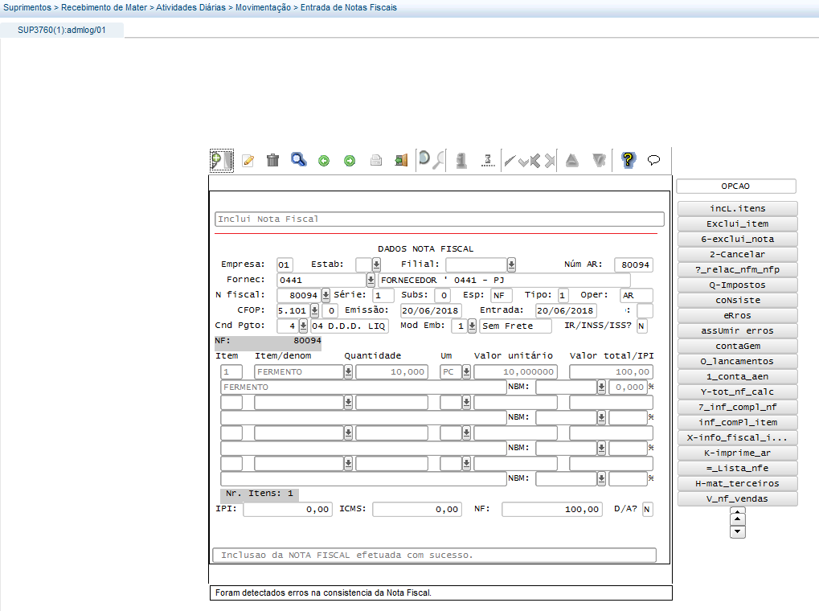
Conferindo grupo de despesa do item:
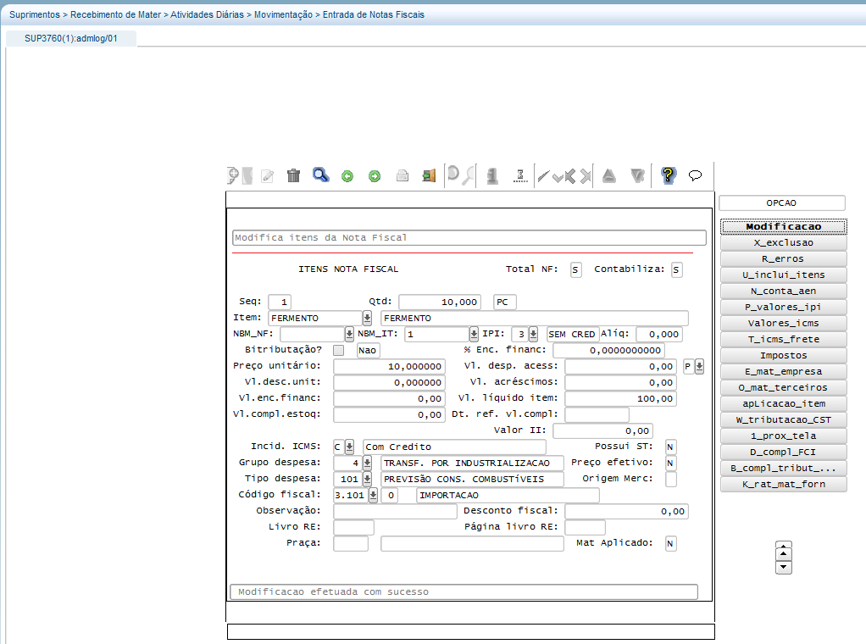
*_fornecedor_triangulação
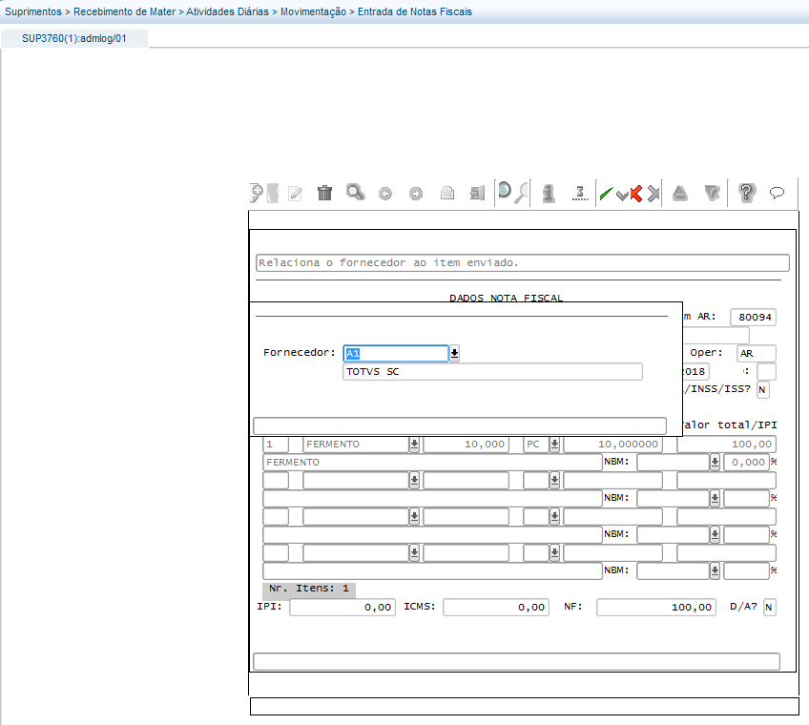
Fazer a contagem e inspeção da nota.
Depois da inspeção, deverá gerar uma nota de remessa para terceiros, para o fornecedor A1:
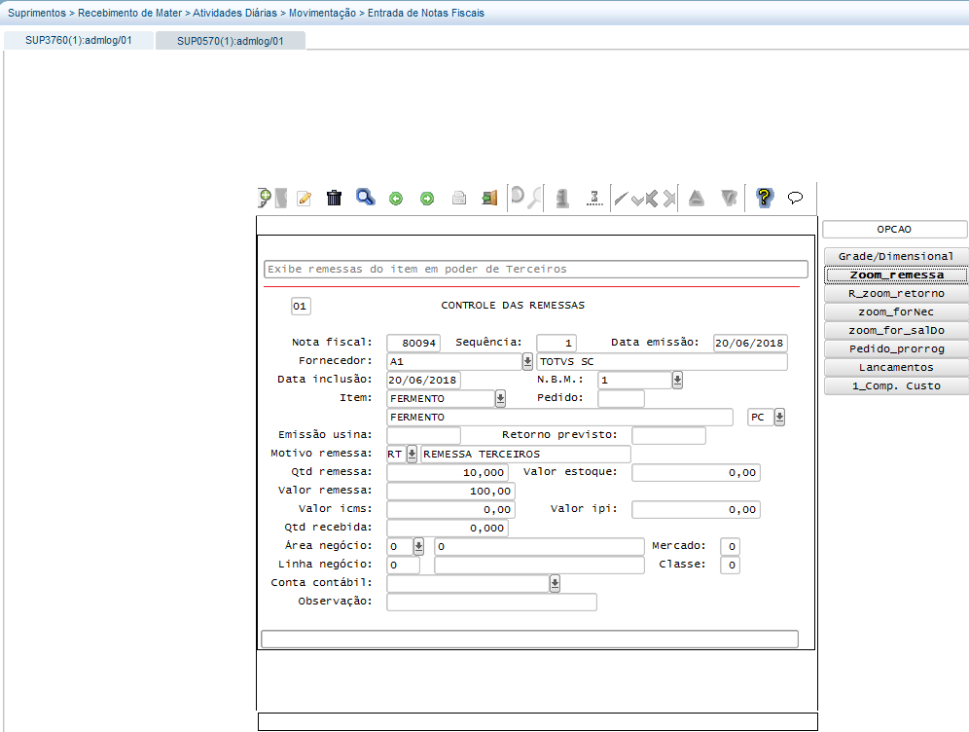
Observação: Todo o processo acima é a triangulação, e já existia no sistema.

A segunda nota (do armazém), do tipo NFR, deverá ser digitada com quantidade e valor, com controle de estoque, pois irá gerar uma movimentação de ajuste de valor, para que o ICMS possa ser descontado do custo do item.
Observação: A conta de crédito da contabilização do ICMS será "Conta não estoque retorno de terceiros" do SUP1400, pois a conta de estoque será utilizada na contabilização da operação de ajuste de valor negativo.
- Deverá ser rodado o conversor de parâmetros suca01085, que irá criar os 2 parâmetros abaixo:

O grupo fiscal de cfop, deverá ser pré-cadastrado, e relacionado aos cfops que serão considerados como NF Armazém:

Já a operação de estoque deverá ser de saída, somente de valor.

E ter as contas parametrizadas:
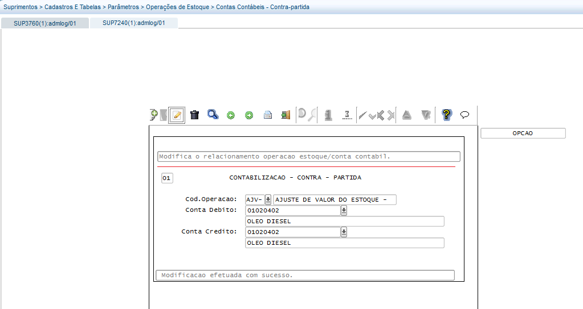

- Incluindo a nota de entrada, com fornecedor armazém, tipo NFR, e cfop parametrizado acima, sem pagamento. Para as perguntas:
- Esse item deve ser movimentado na conta estoque? SIM (irá gerar um ajuste no item estoque)
- Controlar terceiros? SIM (é um retorno do item que estava em terceiros)
- Material da empresa? SIM
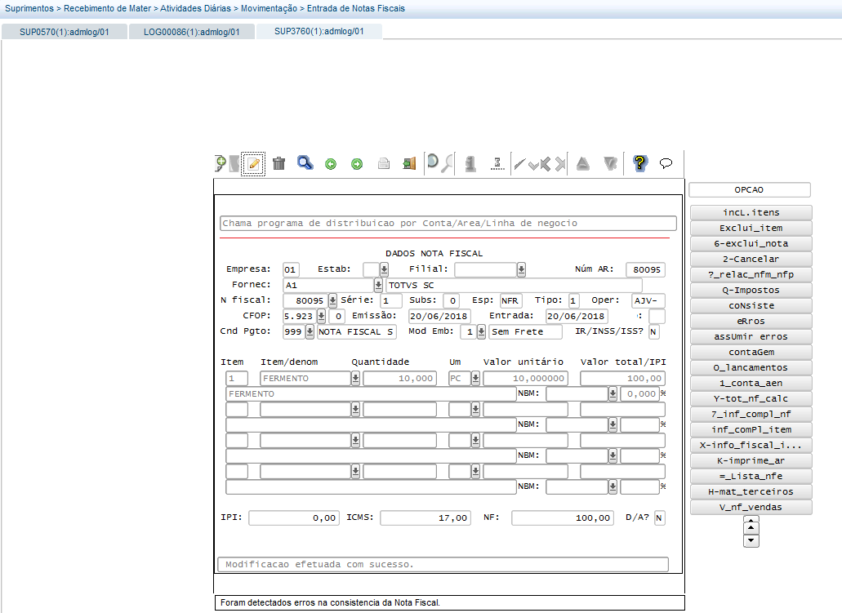

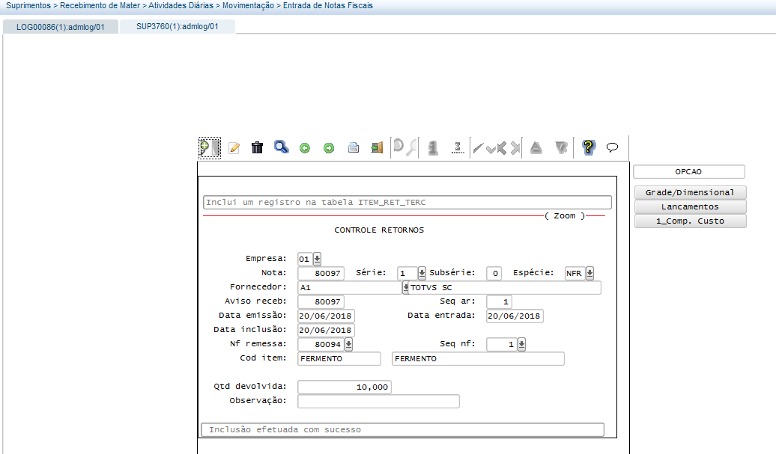
Verificando a contabilização do ICMS:
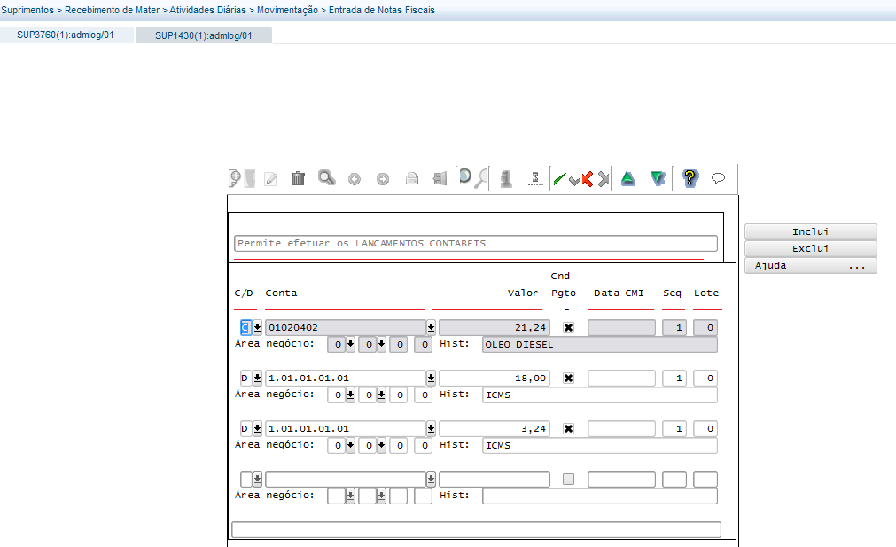

Fazendo a contagem e inspeção.
Deverá gerar operação de ajuste de valor:
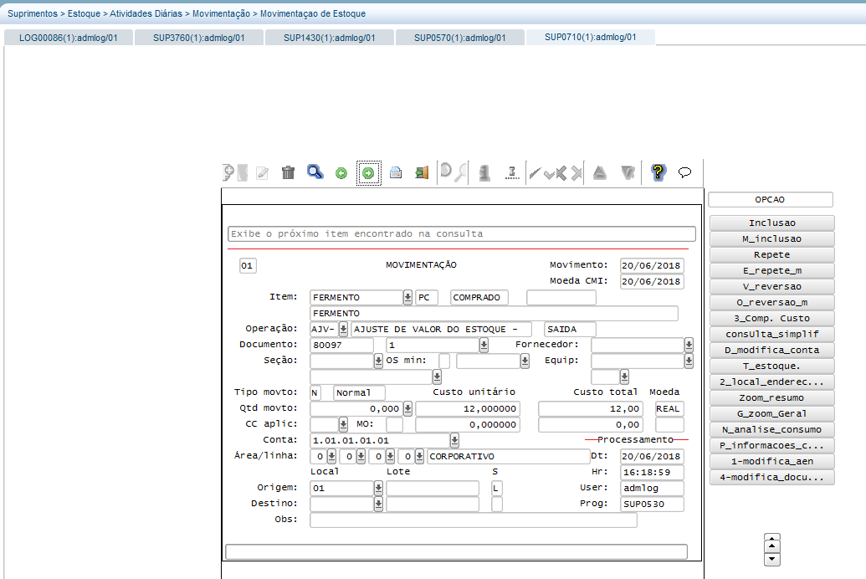
Fazendo fechamento do estoque para valorizar novamente a operação de ajuste do ICMS:
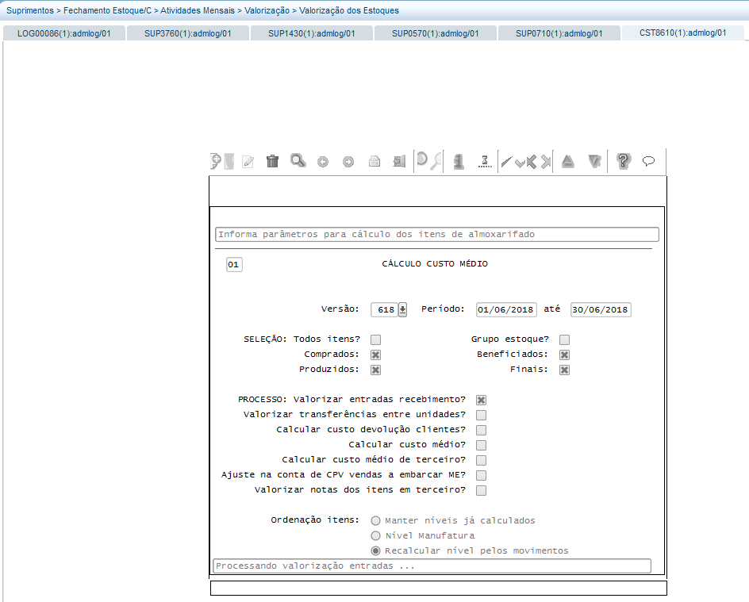

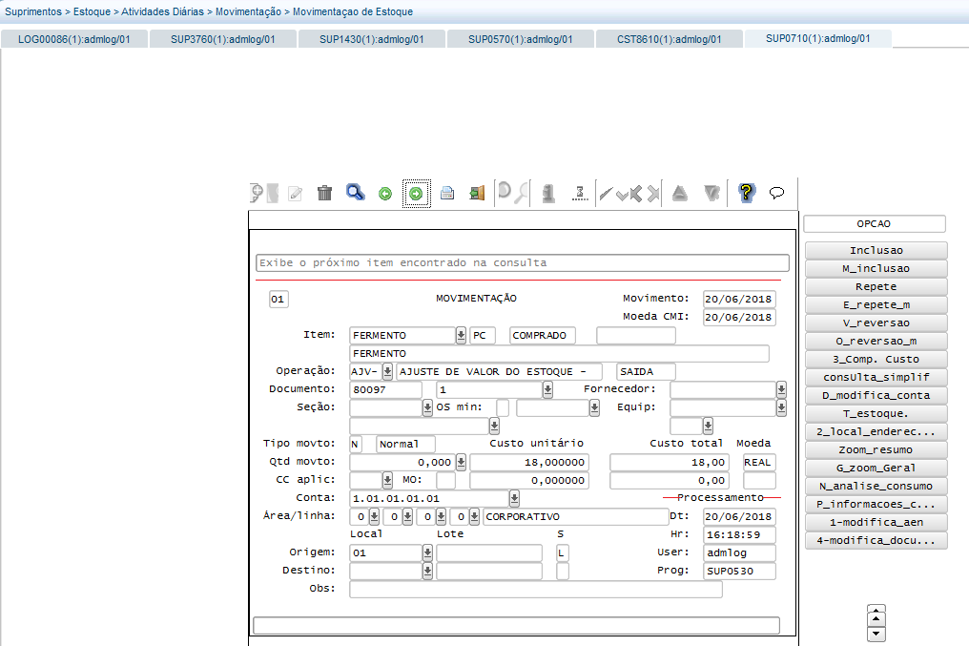

Essa movimentação entrará no custo médio do item, diminuindo o valor do ICMS.
AR1 (item)- credito do fornecedor R$100,00
Débito de estoque R$100,00
AR2 (ICMS)- crédito impostos e taxas(Conta da operação de estoque) R$20,00,
débito ICMS a recuperar R$20,00
Movimento de ajuste de valor - credita conta do item estoque R$20,00
debita impostos e taxas(conta da operação de estoque) R$20,00

